

ผลการปฏิบัติงาน เดือน ตุลาคม ๒๕๖7
ประจำปีงบประมาณ พ.ศ.๒๕๖8
งานสืบสวน สถานีตำรวจภูธรสว่างอารมณ์
วันที่ 16 ตุลาคม 2567 เวลาประมาณ 12.00 น. สภ.สว่างอารมณ์ ร่วมกับ ฝ่ายปกครองอำเภอสว่างอารมณ์ ห้วงระดมกวาดล้างอาชญากรรมห้วง 15-21 ต.ค.67 (บันทึกตรวจยึดยาบ้าจำนวน 1 ราย แจ้งข้อกล่าวหา 1 ราย) (บันทึกตรวจยึดอาวุธปืนลูกซองสั้น จำนวน 1 ราย แจ้งข้อกล่าวหา 1 ราย) ส่งบำบัดฟื้นฟู จำนวน 4 ราย
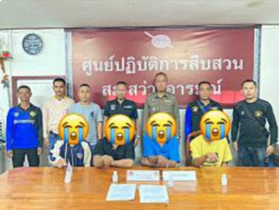

วันที่ 16 ตุลาคม 2567 เวลา 16.30 น. สภ.สว่างอารมณ์ /เจ้าหน้าที่ตำรวจสายตรวรถยนต์ จราจร ร้อยเวร 20 และ ฝ่ายปกครองอำเภอสว่างอารมณ์ ห้วงระดมกวาดล้างอาชญากรรมห้วง 15 - 21 ต.ค.67 จับกุมจำหน่ายยาบ้า จำนวน 1 ราย ของกลาง 1.ยาบ้าล่อซื้อ จำนวน 1 เม็ด 2.เงินล่อซื้อจำนวน 200 บาท
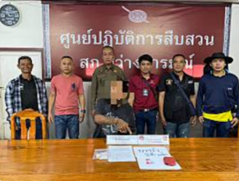

วันที่ 16 ตุลาคม 2567 เวลา 17.00 น. ชุดสืบสวน, สายตรวจรถยนต์, จราจร และฝ่ายปกครองอำเภอสว่างอารมณ์ ห้วงระดมกวาดล้างอาชญากรรมห้วง 15 - 21 ต.ค.67 จับกุมครอบครองเพื่อจำหน่าย จำนวน 1 ราย
ของกลาง 1.ยาบ้าล่อซื้อ จำนวน 207 เม็ด
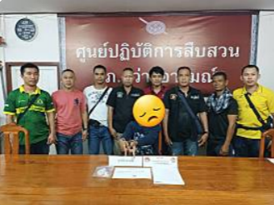

วันที่ 18 ตุลาคม 2567 เวลา 11.00 น. สภ.สว่างอารมณ์ ร่วมกับ ฝ่ายปกครองอำเภอสว่างอารมณ์
ห้วงระดมกวาดล้างอาชญากรรมห้วง 15-21 ต.ค.67 ร่วมกันนำส่งบำบัดฟื้นฟู จำนวน 3 ราย
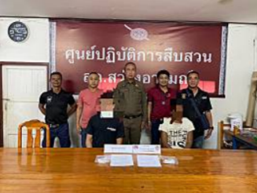

วันที่ 21 ตุลาคม 2567 เวลาประมาณ 10.35 น. สภ.สว่างอารมณ์ ร่วมกับ สภ.ปรือใหญ๋ จ.ศรีษะเกษ ร่วมกันจับกุมผู้ต้องหาตามหมายจับ จำนวน 1 ราย ซึ่งต้องหาว่ากระทำผิดฐาน “ฉ้อโกงประชาชนและโดยทุจริต หรือโดยหลอกลวง นำเข้าสู่ระบบคอมพิวเตอร์ซึ่งข้อมูลคอมพิวเตอร์ที่บิดเบือนหรือปลอมไม่ว่าทั้งหมดหรือบางส่วน หรือข้อมูลคอมพิวเตอร์อันเป็นเท็จ โดยประการที่น่าจะเกิดความเสียหายแก่ประชาชน” สถานที่จับกุม บริเวณห้องรับแจ้งความ สภ.สว่างอารมณ์ เลขที่ 49 หมู่ที่ 1 ต.สว่างอารมณ์ อ.สว่างอารมณ์ จ.อุทัยธานี ได้นำตัวลงควบคุมและลงประจำวัน สภ.สว่างอารมณ์ แจ้งให้เจ้าหน้าที่ตำรวจ สภ.ปรือใหญ่ มารับตัวเพื่อดำเนินการในส่วนที่เกี่ยวข้องต่อไป
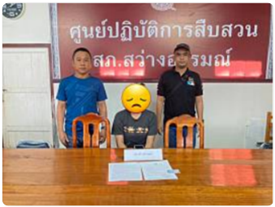

วันที่ 24 ตุลาคม 2567 เวลา 15.00 น. สภ.สว่างอารมณ์ ร่วมกับ ฝ่ายปกครองอำเภอสว่างอารมณ์ ร่วมกันนำส่งบำบัดฟื้นฟู จำนวน 2 ราย
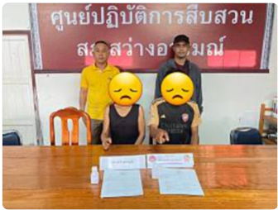

วันที่ 30 ตุลาคม 2567 เวลาประมาณ 12.50 น. สภ.สว่างอารมณ์ ร่วมกับ สภ.บ้านแก่ง จ.สุโขทัย ร่วมกันจับกุมผู้ต้องหาตามหมายจับ จำนวน 1 ราย ซึ่งต้องหาว่ากระทำผิดฐาน “ร่วมกันฉ้อโกงประชาชนและโดยทุจริต หรือโดยหลอกลวง นำเข้าสู่ระบบคอมพิวเตอร์ซึ่งข้อมูลคอมพิวเตอร์ที่บิดเบือนหรือปลอมไม่ว่าทั้งหมดหรือบางส่วน หรือข้อมูลคอมพิวเตอร์อันเป็นเท็จ โดยประการที่น่าจะเกิดความเสียหายแก่ประชาชน” สถานที่จับกุม บริเวณบ้านเลขที่ 101 หมู่ที่ 11 ต.ไผ่เขียว อ.สว่างอารมณ์ จว.อุทัยธานี ได้นำตัวลงควบคุมและลงประจำวัน สภ.สว่างอารมณ์ แจ้งให้เจ้าหน้าที่ตำรวจ สภ.บ้านแก่ง มารับตัวเพื่อดำเนินการ ในส่วนที่เกี่ยวข้องต่อไป
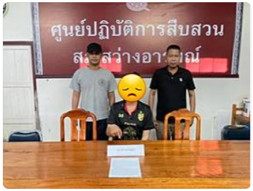

ช่วงวันที่ 1 - 31 ตุลาคม 2567 ได้มีการจับกุมตัวผู้ต้องหา 3 ราย ส่งบัดบัดฟื้นฟูยาเสพติด 12 ราย

